
2020 영비즈니스리더포럼(온라인) 참가신청서
2020 Young Business Leader Forum REGISTRATION FORM
※ 본 신청서를 빠짐없이 작성하여 11/20(금)까지 보내주시기 바랍니다. / e-mail : yblf@okf.or.kr
※ Please fill out this form completely and submit by 20th November (Fri). / e-mail : yblf@okf.or.kr

1. 개인정보(Personal Information)
사 진  (100KB 이상 파일로  별도 제출요망) | 국문 성명(Korean Name) | 국적(Nationality)
사 진  (100KB 이상 파일로  별도 제출요망) | 영문 이름(First Name, in Passport) | 영문 성(Last Name, in Passport))
사 진  (100KB 이상 파일로  별도 제출요망) | 성별(Gender)   | 생년월일(Date of Birth, YYYY/MM/DD)
사용 가능 언어(Language)   |  |  | )
거주국(Country of Residence) |  | 도시(City of Residence)
거주국 휴대전화(Mobile Phone)  (Country Code) |  | 이메일(E-mail)
한상넷 ID(hansangnet ID)

2. 회사정보(Company Information)
회사명(Company Name) |  | 기업소재지-대륙/국가(Company Location(Country))  /
부서(Department) | 직위(Position) |  | 회사 연락처(Company Tel.)
업종(Industry Type) |  | 주요품목(Major Products/Service)
연매출액(Annual Sales, USD) |  | 직원 수(No. of Employee)

3. 참석 가능 프로그램(Attendance Program) *가능한 프로그램에 모두 체크(please check all the programs you can attend)
12.2(수)  (Wed.) | 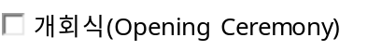
12.3(목)
(Thur.)
12.4(금)
(Fri.)
4. 영 비즈니스 포럼(YBLF) 프로필 책자 자료 요청(Submit the materials required for YBLF profile booklet)
○ 제출 자료 : 회사 소개자료 PPT(PDF) 2장 분량(국문 또는 영문)
○ What should be submitted : Company introduction materials - 2 pages in PPT(PDF) format (in Korean or in English)

<↓하단 샘플을 참고해주시기 바랍니다. please refer to the sample>
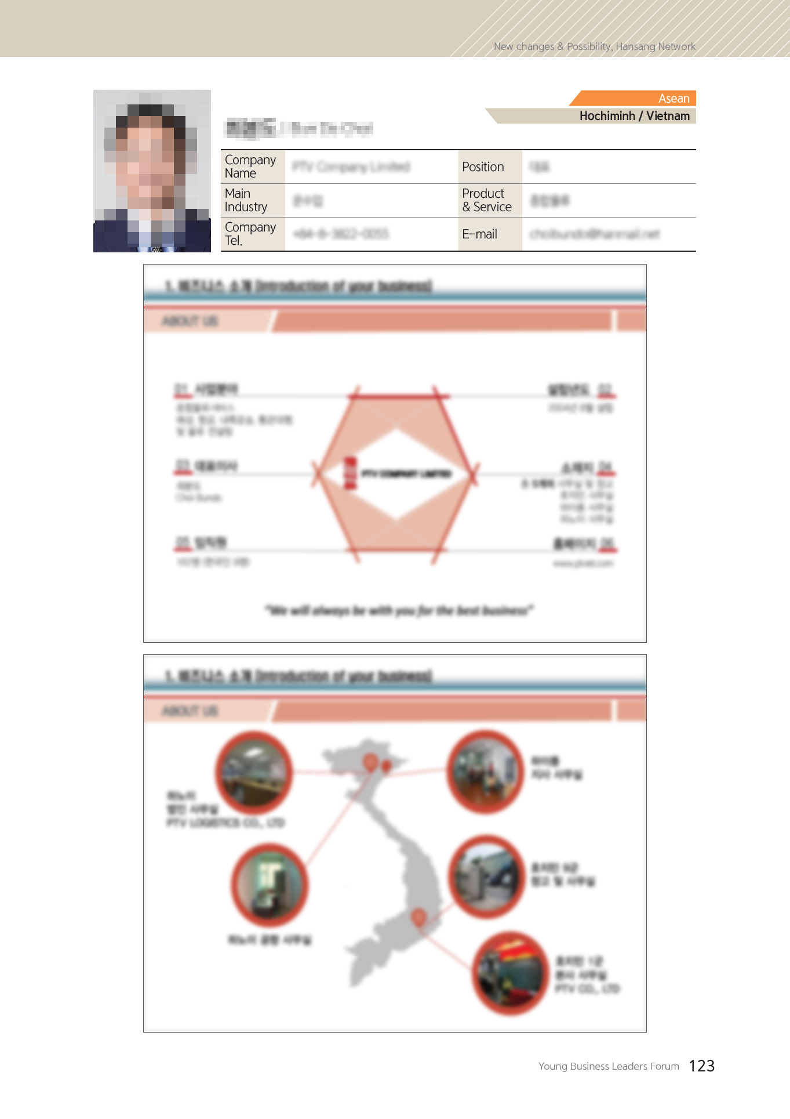

Attach.(Kor)

개인정보 제공 및 활용 동의서

본인은 재외동포재단이 주관하는『2020 영비즈니스리더포럼(온라인)』과 관련, 사업의 원활한 진행을 위해 개인정보보호법 제15조 ~ 제22조에 의거하여 본인의 개인정보를 제공할 것을 동의합니다.

■ 수집․이용
수집․이용하려는 항목 | 수집․이용 목적 |  | 이용기간 및 보유기간
수집․이용하려는 항목 | 영비즈니스리더포럼 | 우수인재DB | 이용기간 및 보유기간
성명, 성별, 생년월일, 거주국, 도시 | 본인확인 | 재외동포 우수인재DB활용  - 국가 주요정책 자문활용  - 정부부처 공공활용을 위한 인력풀 활용  - 동포 정책 수립 등 기초자료 활용 | 준영구
연락처 | 공지사항, 정보 제공 |  | 준영구

※ “2020영비즈니스리더포럼” 참가 신청을 위하여 개인정보를 제공하고자 하는 자는 개인정보 활용 동의를 거부할 권리가 있으며, 참가 대상에서 제외될 수 있습니다.

2020년 월 일

동의인 : (서명 또는 인)

재외동포재단 이사장 귀하

Attach.(Eng)

Personal Information Collection and Usage Agreement

Under Article 15 ~ 22 of the PERSONAL INFORMATION PROTECTION ACT(Republic of Korea), I agree to the collection and usage of my personal information in relation to the 『2020 Young Business Leaders Forum』hosted by the Overseas Koreans Foundation(OKF).

■ Collection and Usage Agreement
Items | Purpose of collection and use |  | Period of use and retention
Items | Young Business  Leaders Forum | Talented People DB | Period of use and retention
Name, Gender, Date of birth, Country&City of Residence | Identification | Talented Overseas Koreans Database Usage  - National policy consultation  - Public Service reference DB for government departments  - Preliminary data for Overseas Koreans policy creation | Semi-permanent
Contact Information | Announcement, Provision of information |  | Semi-permanent

※ Applicants for "2020 Young Business Leaders Forum" have the right to withhold consent for application of personal information. If so, he/she may not be able to join the forum.

(Month), (Date), 2020

Name : (Signature)
President of OKF

